В процессе работы выяснились недочеты в работе обработки обмена данными с Далион
1. При загрузке документа Приходная накладная (в Далион) в документ Поступление товаров и услуг(Бухгалтерия) на закладке Дополнительно неверно переносится дата входящего документа
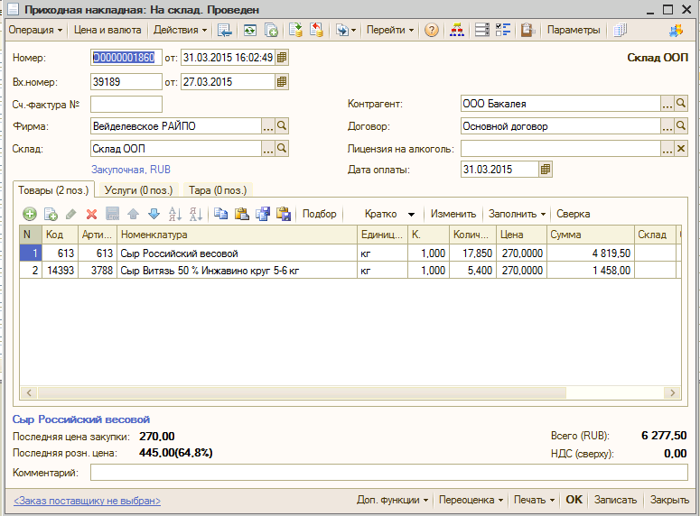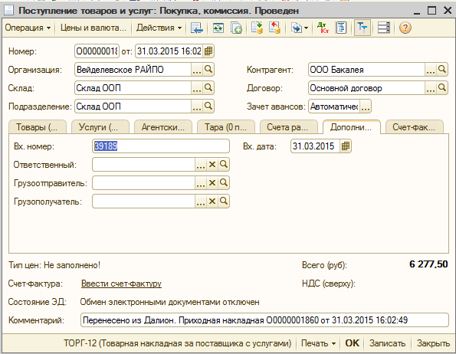
2. Если контрагент был создан в 1с бухгалтерия вместе с договором, а затем в Далионе (Так чаще всего и бывает), то призагрузке документоп у контрагента создается второй договор в 1с Бухгалтерия и выгружаемые документы попадают на него , а созданные в Бухгалтерии на первый. Потом в отчетах из раздела РУКОВОДИТЕЛЮ по задолженностям поставщикам получается полная ерунда : один и тот же поставщик попадает отчет по задолженностям перед поставщиком и в долги и в авансы. Например Крестьянский-двор Валуйки:
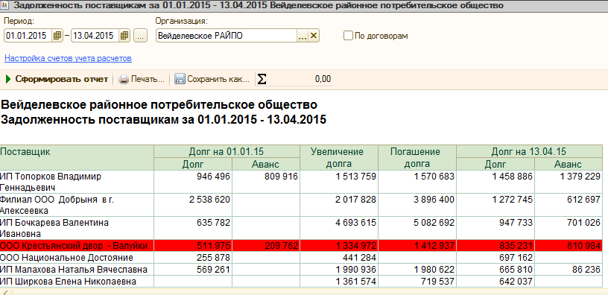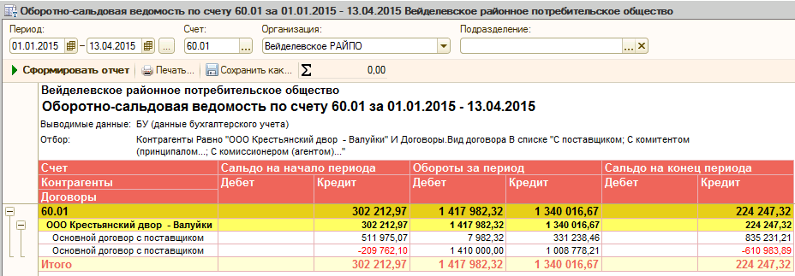
А должен быть только долг на сумму 224247.
На первый договор попали документы выгруженные из Далиона, а на второй созданные в Бухгалтерии.
Как нам этого избежать? Нам было бы достаточно если бы выгружались документы на уже существующий договор с поставщиком. (если их по каким то причинам несколько , то на основной). Может Вы предложите свое решение данной проблемы. Заранее благадарны.

